# LAPORAN PRAKTIKUM INTERNET OF THINGS (IoT)

Fakultas Vokasi, Universitas Brawijaya

**Praktik Membuat Lampu Jalan dengan ESP32 dan 3 LED**



*Fawwaz Mufid Wardaya*

*Fakultas Vokasi, Universitas Brawijaya*

*Email : mahesfawwaz79@gmail.com*

**Abstract**

Tujuan dari eksperimen ini adalah untuk membuat sistem lampu lalu lintas sederhana menggunakan mikrokontroler ESP32 dan tiga LED (Merah, Kuning, dan Hijau). Dengan menggunakan IDE Arduino, ESP32 diprogram untuk meniru perilaku lampu lalu lintas dengan menerapkan penundaan dan kontrol keluaran digital. Hasilnya menunjukkan bahwa sistem dapat meniru waktu dan uru-uru dengan baik.

**1. Introduction**

**1.1 Latar belakang**

Teknologi yang dikenal sebagai Internet of Things (IoT) memungkinkan perangkat untuk berkomunikasi dan bekerja secara otomatis tanpa campur tangan manusia. Sistem lampu lalu lintas, juga dikenal sebagai lampu lalu lintas, adalah salah satu aplikasi Internet of Things yang paling sederhana namun sangat penting. Dengan menggunakan ESP32 sebagai mikrokontroler utama dan tiga LED (merah, kuning, dan hijau) sebagai representasi lampu lalu lintas, kami mencoba membuat simulasi sistem traffic light dalam praktikum ini. Sistem ini sangat bermanfaat untuk mengatur arus lalu lintas di jalan raya, terutama di kota-kota besar.

**1.2 Tujuan eksperimen**

Tujuan dari tes ini adalah:

1. Mempelajari cara mikrokontroler ESP32 bekerja untuk mengendalikan perangkat elektronik seperti LED.
2. Simulasi sistem traffic light dengan urutan nyala lampu yang sesuai dengan standar.
3. Menunjukkan potensi penggunaan Internet of Things (IoT) dalam aplikasi smart city.

**2. Methodology (Metodologi)**

**2.1 Tools & Materials (Alat dan Bahan)**

* Mikrokontroler : ESP32
* LED : 1 LED MERAH, 1 LED KUNING, 1 LED HIJAU
* Kabel Jumper
* Software : VSCODE

**2.2 Implementation Steps (Langkah Implementasi)**

1. **Persiapan Perangkat :**

* Hubungkan ESP32 ke komputer menggunakan kabel USB.
* Susun rangkaian pada breadboard dengan menghubungkan LED ke pin GPIO ESP32 melalui resistor.

1. **Code :**

* Buka VSCODE dan buat sketsa baru di PlatformIO
* .Tulis kode program untuk mengontrol urutan nyala LED:

1. LED Merah menyala selama 10 detik.
2. LED Kuning menyala selama 5 detik.
3. LED Hijau menyala selama 10 detik.
4. **Pengujian :**

* Upload ke ESP32.
* Amati apakah LED menyala sesuai urutan dan waktu yang ditentukan.

**3. Results and Discussion (Hasil dan Pembahasan)**

**3.1 Experimental Results (Hasil Eksperimen)**

Sistem traffic light berhasil dibuat dengan urutan nyala LED sebagai berikut:

* LED Merah menyala selama 10 detik.
* LED Kuning menyala selama 5 detik.
* LED Hijau menyala selama 10 detik.

Berikut adalah hasil visual dari percobaan:

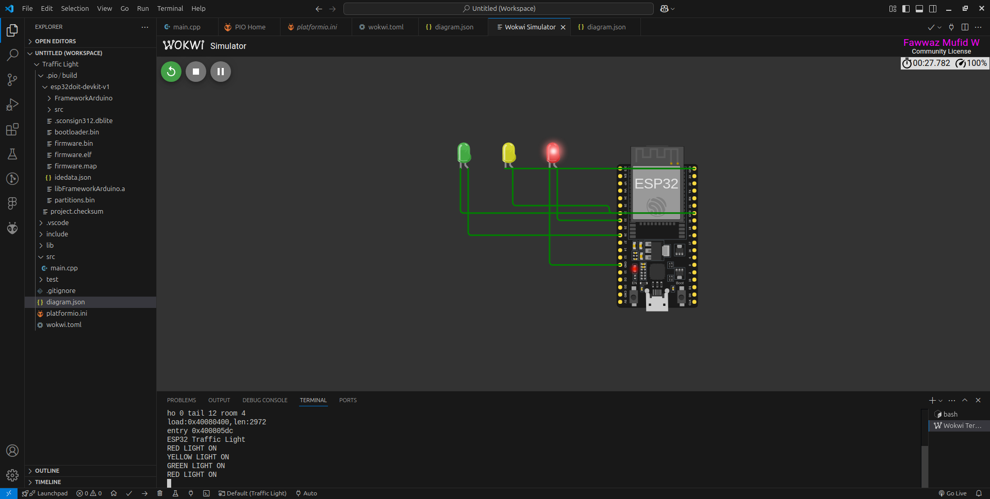

**4. Appendix (Lampiran, jika diperlukan)**

**Kode Program :**

#include <Arduino.h> // Wajib untuk PlatformIO + ESP32

// Deklarasi pin LED

int greenlight = 26;

int yellowlight = 32;

int redlight = 33;

void setup() {

Serial.begin(9600); // Inisialisasi komunikasi Serial

Serial.println("ESP32 Traffic Light");

// Atur pin sebagai OUTPUT

pinMode(greenlight, OUTPUT);

pinMode(yellowlight, OUTPUT);

pinMode(redlight, OUTPUT);

}

void loop() {

// Nyalakan lampu merah

digitalWrite(greenlight, LOW); digitalWrite(yellowlight, LOW); digitalWrite(redlight, HIGH);

Serial.println("RED LIGHT ON");

delay(10000); // Tunggu 10 detik

// Nyalakan lampu kuning

digitalWrite(greenlight, LOW); digitalWrite(yellowlight, HIGH); digitalWrite(redlight, LOW);

Serial.println("YELLOW LIGHT ON");

delay(5000); // Tunggu 5 detik

// Nyalakan lampu hijau

digitalWrite(greenlight, HIGH); digitalWrite(yellowlight, LOW); digitalWrite(redlight, LOW);

Serial.println("GREEN LIGHT ON");

delay(10000); // Tunggu 10 detik

}